**Ons’ Lieve het Heer Op Solder**

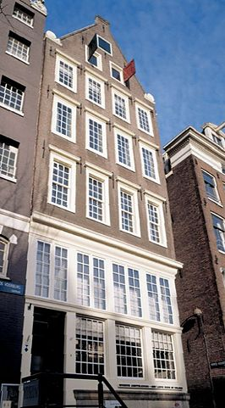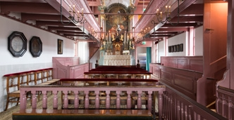

**Jaartal gebouwd:**

1630

**Wat heeft het te maken met ons thema?**

Ons' Lieve het Heer Op Solder was een schuilkerk in de 17e eeuw dat houdt in dat het een kerk was waarvan je niet vanaf de buitenkant kan zien dat het een kerk is. Hoewel er redelijke tolerantie was tijdens de 17e eeuw waren Nederlanders geacht om over te gaan naar de nieuwe Gereformeerde Kerk. In Nederland waren de protestanten, vooral de Calvinisten aan de macht gekomen en moesten mensen van een andere geloof zich schuilen. Normale huizen waren ingericht als Katholieke kerken zodat mensen in het geheim nog hun geloof konden volgen. Eerst was het Katholicisme dan ook verboden, maar door de 17e eeuw door werden schuilkerken steeds meer toegestaan, als het maar een schuilkerk bleef, niet openbaar dus.

**Beschrijving:**

Vanaf het buitenkant lijkt Ons' Lieve het Heer Op Solder een gewone grachtenhuis met een stoep en een pul. In 1661 werd het opgekocht door een koopman genaamd Jan Hartman die het liet verbouwen met een erg versierde interieur, zoals een normale Katholieke kerk. Op de zolder is het gebouw helemaal als een kerk ingericht. Mensen konden via een steegje aan het zijkant van het huis naar binnen, want je kon niet gezien worden als je je geloof zat uit te oefenen, want het moest allemaal niet te openbaar.